ANEXO I: CUESTIONARIO BASES PARA AYUDAS A DEPORTISTAS INDIVIDUALES.

15.1 ÁMBITO GEOGRAFICO DE LA MÁXIMA COMPETICION.

- Participa en el campeonato del mundo 25 puntos
- Participa en el campeonato europeo 20 puntos
- Participa en el campeonato nacional 15 puntos
- Participa en el campeonato autonómico 10 puntos
- Participa en el campeonato provincial 5 puntos

Se debe elegir la máxima competición en la que se competirá o compitió en el año 2021.

Informe federativo que acredite.

15.2 LOGROS DEPORTIVOS

- Pódium en el campeonato del mundo 25 puntos
- Pódium en el campeonato europeo 20 puntos
- Pódium en el campeonato nacional 15 puntos
- Pódium en el campeonato autonómico 10 puntos
- Pódium en el campeonato provincial 5 puntos

Se debe elegir la máxima competición en la que se compitió en el año 2021.

Informe federativo que acredite.

15.3 GASTOS DE DESPLAZAMIENTO

Se entiende por gasto de desplazamiento el coste de billetes de tren, avión, autobús u otro transporte colectivo a nombre del deportista y cuyo coste cubre el deportista. Este gasto se debe haber realizado entre el 1 de enero de 2021 y la fecha de publicación de las bases.

- Más de 1000,00€ 20 puntos
- Entre 999,00€ y 600,00€ 15 puntos
- Entre 599,00€ y 400€ 10 puntos
- Entre 399,00€ y 200€ 5puntos
- Entre 199,00€ y 50 € 1 puntos

Justificación con factura a nombre de deportista y justificante de pago.

15.4 GASTOS DE PERNOCTACIÓN

Se entiende por gasto de pernoctación el coste generado por la obligada pernoctación en hoteles, hostales o alquiler de vivienda a nombre del deportista y cuyo coste cubre el deportista. Gasto máximo por una pernoctación con pensión completa 120€. Este gasto se debe haber realizado entre el 1 de enero de 2021 y la fecha de publicación de las bases.

- Más de 1000,00€ 20 puntos
- Entre 999,00€ y 600,00€ 15 puntos
- Entre 599,00€ y 400,00€ 10 puntos
- Entre 399,00€ y 200,00€ 5 puntos
- Entre 199,00€ y 50,00 € 1 puntos

Justificación con factura a nombre de deportista y justificante de pago, indicar a que competición pertenece.

15.5 PARTICIPACIÓN EN CLUB DE LA VILA JOIOSA.

Si el deportista compite bajo la disciplina de un club local 5 puntos.

Ficha federativa que lo acredite.

15.6 DEPORTISTA DE ELITE
Si el deportista está dentro del listado de reconocimiento como deportista de elite 5 puntos.
Informe acreditativo por la entidad competente o documentación que acredite la situación del deportista.

ANEXO II. Declaración del solicitante o tutor del solicitante (en caso de ser menor de edad) sobre las subvenciones o ayudas solicitadas y/o concedidas por Administraciones públicas o privadas para la realización de las actividades para las que se solicita subvención.

D./Dª………………………………………………………………..……………………

con DNI…………….......………………………………...….., representando a (solo si

es menor de edad) ….........................................................................................................

con D.NI………………………………..declara y certifica.

- No haber recibido subvenciones de ninguna administración pública.

- Que la entidad que represento ha recibido las siguientes subvenciones de organismos públicos.

 | ORGANISMO PÚBLICO | OBJETO | CANTIDAD
1.
2.
3.
4.
5.
6.
7.
8.
9.
10.

En la Vila Joiosa a de de 2021
Firma

ANEXO III. MODELO CERTIFICADO DE GASTOS

D. ………………………………………….con D.N.I. nº ………………...CERTIFICO:

Que los gastos ocasionados por el desarrollo de la actividad deportiva objeto de la subvención ayuda a deportistas individuales, al amparo de la normativa vigente para el año 2021 en materia de subvenciones, son los que a continuación se detallan:

 | PERCEPTOR (1) | CONCEPTO | IMPORTE
1.
2.
3.
4.
5.
6.
7.
8.
9.
10.
11.
12.
13.
14.
15.
TOTAL

Al objeto del libramiento de la subvención, solicitamos que dicho importe se ingrese en la cuenta recogida en la ficha de mantenimiento de terceros adjunta.

Los justificantes originales quedan adjuntos al presente certificado y disponible en el expediente para las consultas pertinentes. Los mismos no han sido incluidos en ninguna otra justificación ante esta o cualesquiera otra entidad.

Así mismo, se acompañan fotocopias de los justificantes anteriormente mencionados, al efecto de su cotejo y entrega al interesado.

Y para que conste como justificación de la subvención concedida por el Ayuntamiento de esta ciudad, firmo el presente en la Vila Joiosa a ______ de ______________ de 20__.

- Deberán relacionarse nominalmente todos los perceptores.

En la Vila Joiosa a de de 2021
Firma

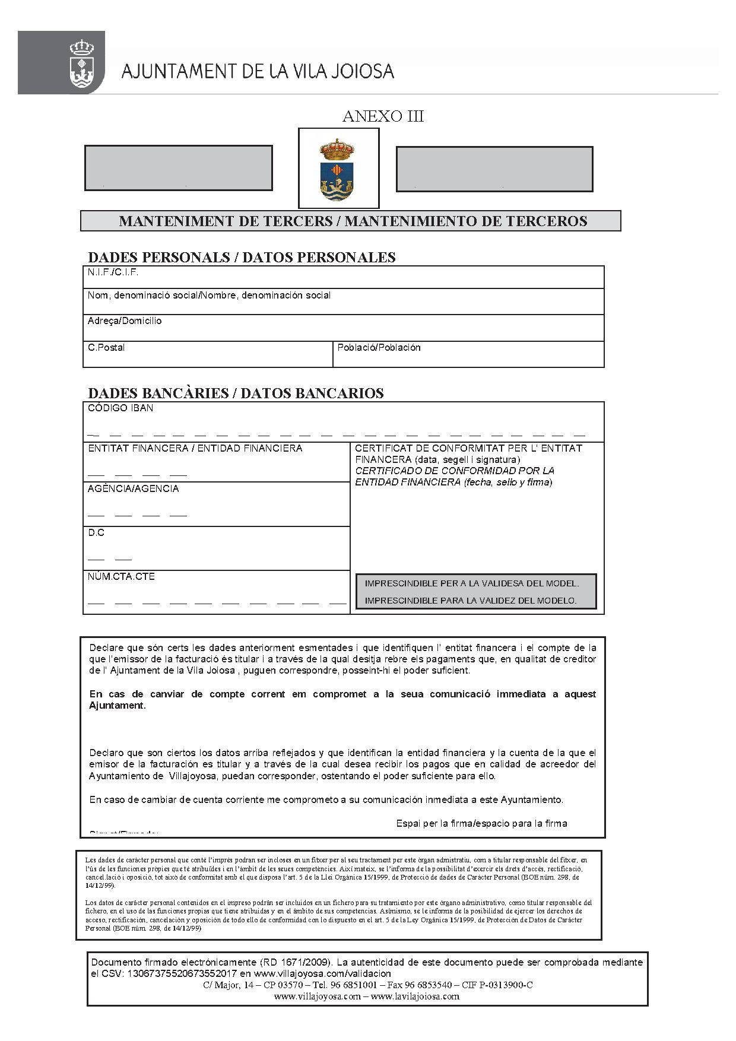

ANEXO IV. Declaración responsable afirmado que el solicitante no está incurso en alguna de las causas determinadas en el artículo 13 de la Ley 38/2003, de 17 de noviembre, General de Subvenciones.

D./Dª………………………………………………………………..……………………

con DNI…………….......………………………………...….., representando a (solo si

es menor de edad) ….........................................................................................................

con D.NI………………………………..declara que el solicitante

no está incursa en alguna de las causas determinadas en el artículo 13 de la Ley38/2003,

de 17 de noviembre, General de Subvenciones.

En la Vila Joiosa a de de 2021
Firma

ANEXO V. DECLARACIÓN DE PRESUPUESTOS DEL CLUB.

D./Dª………………………………………………………………..………………………

con DNI…………….......………………………………...….., en representación de la

entidad……………………………………………………………………..………………

en su condición de Presidente / Representante legal de la misma, declara que la aporta el

estudio del gasto total del club mediante aprobación de los presupuesto en asamblea del

club y la veracidad de la información consignada y que los documentos presentados son

copia fiel del original.

En la Vila Joiosa a de de 2021
Firma

